我要开书店“一件事一次办”流程图
审批完成送达申请人
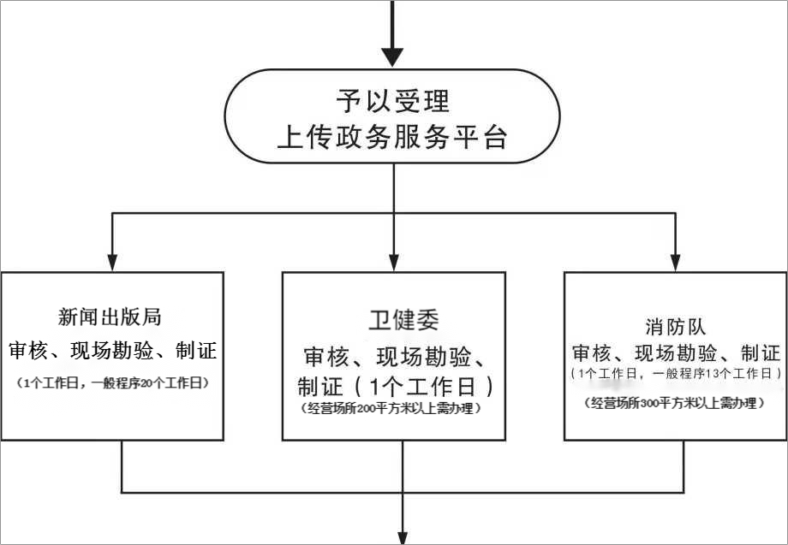

卫滨区政务服务大厅新闻出版局窗口提交申请材料

